

**Ausflugsbericht**

ART373 | 14 Tage | 05.07.2025 - 19.07.2025

„Nordkap, Lofoten & Fjordnorwegen“

**Begleitung außer Phoenix**

|  |  |
| --- | --- |
| Andrea Braun | Lektorin |
| Margaux Fouché | Sängerin Casa |
| Hella Ackermann | Gruppe RZ |
| Hiltrud Klein-Drumm | Gruppe Wagner Reisen |
| Raimund Blanke | Bordpfaarer |
| Romana Busch | Gruppe Geiger Reisen |
| Dr. Edelbert Dr. Dold | Takü |
| Thomas Rothfuss | Sänger & Entertainer |
| Sabine Seib | SBY Kristin |
| Katrin Gleiss-Wiedmann | Kreativ Team |
| Thomas Gleiss | CD |
| Joppe Dekoker | Showensemble |
| Wolfgang Roeske | Doctor |
| Charlotte Schramm | Showensemble |
| Justine Maurau | Showensemble |
|  |  |
|  |  |
|  |  |
|  |  |
|  |  |

##### **Dienstag, 08. Juli 2025 Brønnøysund / Norwegen 09.00-17.00**

**Panoramafahrt Brønnøysund und Berg Torghatten I 2,5 Std. | 55,00 €**

Genießen Sie während dieser Panoramafahrt die reizvolle Umgebung der Küstenstadt Brønnøysund. Die Stadt liegt auf einer schmalen Halbinsel und ist vom Meer und von Inseln umgeben. Zunächst geht es entlang der Norwegischen Landschaftsroute nach Trælvikosen. Hier sehen Sie in schöner Natur eine besondere "Installation", die von einem bekannten Architekturbüro gestaltet wurde: 55 Trittsteine wurde in einer Reihe angeordnet in den sandigen Meeresboden eingebracht, um die wechselnden Gezeiten auf natürliche Weise sichtbar zu machen (kein Ausstieg möglich, der Bus fährt hier langsam vorbei). Weiter geht es nach Skillevika, von hier erblicken Sie den majestätisch wirkenden Berg Torghatten mit einer eigenwilligen geologischen Form: in seiner Mitte ist eine ca. 35 m hohe und etwa 160 m lange Öffnung, die der Sage nach durch den Pfeil eines Riesen entstanden sein soll. Nach dem Fotostopp fahren Sie wieder an den "Trittsteinen" vorbei ins Zentrum der Stadt und legen einen Fotostopp ein. Anschließend Weiterfahrt über die eindrucksvoll geschwungene 550 m lange Brønnøysund-Brücke, von hier genießen Sie den besonders schönem Blick auf Stadt und Umgebung: So sehen Sie die Bergformation "Sieben Schwestern", den Gebirgszug der Inselgruppe Vega und den eindrucksvollen Berg Torghatten. Schließlich erreichen Sie Hestøya am Fuße des Torghatten, wo eine weitere Fotopause eingelegt wird. Auf dem Rückweg zum Schiff passieren Sie die kleine Brønnøy-Kirche, die seit Jahrhunderten Seefahrern und Reisenden als Orientierungspunkt dient.

* Bus 14: Leider konnte die Klimaanlage im Bus nicht reguliert werden, hinterer Bereich des Buses sehr warm. Guide Jill hat sehr viel abgelesen
* Bus 19: Der kalkulierte Aufenthalt am Berg Torhatten ist mit 30 Minuten eindeutig zu kurz geplant. Wir haben um zum Fotostop und wieder zurück zu kommen mindestens 45 Minuten bei gutem Lauftempo gebraucht.

Gäste mit Gehbehinderung schaffen noch nicht mal das, daher ist die Angabe, „Nicht geeignet“ zutreffend! Der Guide und der Busfahren waren gut.

Ansonsten waren keine besonderen Vorkommnisse.

* Bus 24: Jill hat teilweise abgelesen was natürlich nicht so gut ist. Ihr deutsch war aber eigentlich sehr gut und so hätte sie das vermutlich auch frei erzählen können. Trotzdem hat sie ein gutes Wissen gehabt und es spannend erzählt.

**Wanderung Berg Torghatten I 3 Std. | 75,00 €**

Ein Ausflug nur für sportliche Gäste. Brønnøysund ist eine kleine Küstenstadt an der Helgelandsküste. Besonders beeindruckend ist das vorgelagerte Vega-Archipel, das aus über 6.000 Inseln und Schären besteht und seit 2004 zum UNESCO-Welterbe gehört. Sie fahren über die 550 m lange Brønnøysund-Brücke und gelangen zur Insel Torget, auf der sich der markante Berg Torghatten erhebt. Der 258 m hohe Berg ist ein Wahrzeichen der Region. Während des ca. 1,5-stündigen Aufenthaltes unternehmen Sie eine etwa 1-stündige Wanderung auf gut ausgebauten Wegen, die mit Steintreppen versehen sind. Diese Wege wurden von Sherpas aus Nepal angelegt. Sie erreichen das beeindruckende 160 m lange, 35 m hohe und 20 m breite Loch im Felsen, durch das Sie hindurch spazieren können. Vom Aussichtspunkt genießen Sie einen herrlichen Blick auf die Landschaft. Mit diesen Eindrücken kehren Sie wieder zurück nach Brønnøysund zum Schiff.Bitte beachten: Für Gäste mit eingeschränkter Beweglichkeit nicht geeignet. Festes Schuhwerk und wetterfeste Kleidung erforderlich. Insgesamt etwa einstündiger Fußweg, teils durch unwegsames Gelände. Die Gesamtstrecke beläuft sich auf ca. 2,8 km, es werden 100 Höhenmeter überwunden. Der Weg führt über 1.100 Steinstufen, die sehr flach angelegt sind und angenehm begehbar sind.

* War ein schöner Ausflug. Allerdings war die Wanderung schon ziemlich anstrengend und definitiv nichts für Gäste die schlecht zu Fuß sind.

**RIB-Bootsfahrt und Berg Torhatten I 1,5 Std. | 219,00 €**

Kurzer Fußweg vom Schiff zum Bootsanleger für Ihre Fahrt mit dem RIB-Boot (Schlauchboot mit festem Rumpf). Die etwa 1-stündige Fahrt führt durch Helgelands wunderschöne Schären. Sie erleben die eindrucksvolle Natur mit ihrer reichen Vogelwelt und erblicken mit etwas Glück den majestätischen Seeadler. Sie sehen den historischen Leuchtturm von Prestøya, durchfahren den schönen Toftsundet und passieren den sagenumwobenen Berg Torghatten, der sich Ihnen aus verschiedenen Perspektiven zeigt.

Bitte beachten: Für Gäste mit eingeschränkter Beweglichkeit oder Rückenleiden nicht geeignet. Sehr begrenzte Teilnehmerzahl. Mit RIB-Booten können Geschwindigkeiten von bis zu 30 Knoten erreicht werden. Kinder unter 4 Jahren dürfen nicht teilnehmen. Kinder und Jugendliche von 4-12 Jahren dürfen nur in Begleitung eines Erziehungsberechtigten im gleichen RIB-Boot teilnehmen. Flache bequeme Sportschuhe und locker sitzende sportliche, der Wetterlage angemessene Kleidung. Rettungsweste und Überlebensanzug werden gestellt. Die Tour wird bei jedem Wetter durchgeführt. Alle Erklärungen unterwegs in englischer Sprache. Bitte folgen Sie den Anweisungen des Personals.

##### Ausflug fand wie geplant statt

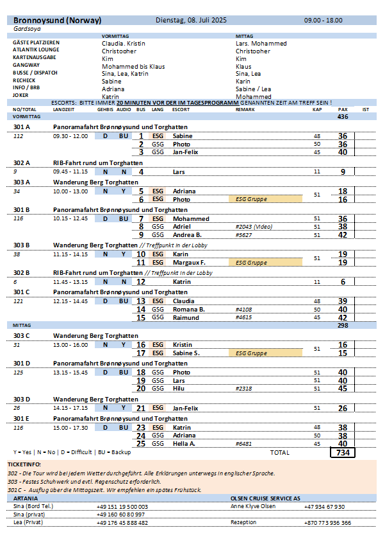

##### **Mittwoch, 09. Juli 2025 Leknes / Lofoten / Norwegen 08.00-20.00**

**Wanderung zum Aussichtspunkt Haugheia I 3 Std. | 35,00 €**

Ein Ausflug für sportliche Gäste, gesamt ca. 3-stündige Wanderung. Sie werden an der Pier von einem örtlichen Reiseleiter abgeholt. Nachdem Sie zunächst ein Stück an der Straße entlang sowie über einen Kiesweg gegangen sind, geht es weiter über einen schönen Wanderpfad. Die Wanderung führt auf den Berg Haugheia oberhalb von Gravdal. Von hier genießen Sie einen besonders schönen Rundblick über die Insel. Anschließend wandern Sie zu einem weiteren Aussichtspunkt, von dem Sie die Westlofoten und den Nappstrom sehen können. Anschließend geht es wieder zurück zum Schiff.

Bitte beachten: Für Gäste mit eingeschränkter Beweglichkeit nicht geeignet. Begrenzte Teilnehmerzahl. Gutes Schuhwerk, wind- und wetterfeste Kleidung und die Mitnahme einer Flasche Wasser sind empfehlenswert.

* Ausflug fand wie geplant statt

**Panoramafahrt Insel Vestvågøy I 2,5 Std. | 45,00 €**

Die Lofoten bestehen aus fünf großen und vielen kleinen Inseln, die durch Brücken und Unterwassertunnel miteinander verbunden sind. Während dieser Panoramafahrt mit Fotostopps erleben Sie die malerische Landschaft der Insel Vestvågøy mit weißen Sandstränden, grünen Wiesen und steilen Felsen. Zwischen den Bergen verstecken sich geschützte kleine Buchten und romantische Fischerdörfer.

* Ausflug fand wie geplant statt

**Vestvågøy und Wikingermuseum I 3 Std. | 75,00 €**

Sie verlassen Leknes, das Gemeindezentrum der Insel Vestvågøy, und fahren in nördlicher Richtung nach Borg. Nach ungefähr einer halben Stunde Fahrt durch schöne Landschaft erreichen Sie das Wikingermuseum "Lofotr". Bei Ausgrabungen in den 1980er Jahren wurden Überreste eines Wikinger-Langhauses entdeckt, eine archäologische Sensation. Das rekonstruierte Wikingerhaus ist 83 m lang und bietet heute verschiedene Ausstellungen, die einen anschaulichen Eindruck von der Kultur der Wikinger vermitteln, die auf den Lofoten ein wichtiges Machtzentrum errichtet hatten. Auf dem Gelände finden sich weitere Rekonstruktionen, ein Tiergehege, eine Schmiede sowie ein Erlebnispfad für Kinder. Nach ca. 1-stündigem Aufenthalt fahren Sie via Stamsund, dem Verkehrsknotenpunkt der Westlofoten, nach Einangen. Nach einem kurzen Fotostopp Rückfahrt zum Schiff.

Bitte beachten: Für Gäste mit eingeschränkter Beweglichkeit nicht geeignet. Begrenzte Teilnehmerzahl.

* Bus 6: Wir mussten circa 10 min warten bis wir ins Museum reingelassen wurden. Das Museum wusste über den Magen-Darm Virus unserer Gäste Bescheid. Anfangs hieß es, dass wir Masken tragen mussten.

Dies war aber dann nicht der Fall. Ansonst verlief alles nach Plan.

**Landschaftsfahrt nach Reine I 4 Std. | 79,00 €**

Sie verlassen Leknes, das Gemeindezentrum der Insel Vestvågøy, und fahren durch einen Unterwassertunnel in Richtung Flakstadøy. Sie fahren durch die eindrucksvolle Landschaft der Lofoten mit weißen Sandstränden, steilen Felsen und grünen Wiesen. Nach etwa 1 Std. erreichen Sie das Fischerdorf Reine auf der Insel Moskenes. Die Ortschaft Reine wurde 1743 gegründet und ist das administrative Zentrum der Gemeinde Moskenes. Der Ort mit seinem jahrhundertalten Handelshafen bietet herrliche Ausblicke auf den Ozean und Umgebung. Die Einwohnerzahl ist klein, da der Ort aber verkehrsgünstig an der Europastraße 10 liegt, ist er während des ganzen Jahres ein beliebtes Ausflugsziel. Während eines Rundganges besuchen Sie das Kulturzentrum mit einer Sammlung nordnorwegischer Kunstgemälde von Eva und Karl Erik Harr. Weiterhin haben Sie Gelegenheit, den ca. 15-minütigen Film "North" vom Fotografen Trym Ivar Bergsmo zu sehen, der gute Einblicke in die Natur der Lofoten gibt. Danach etwas Freizeit für eigene Erkundungen. Auf dem Rückweg zum Schiff legen Sie noch einen Halt am Ramberg Strand ein, eine "Perle" der Lofoten. Bitte beachten: Für Gäste mit eingeschränkter Beweglichkeit nicht geeignet. Begrenzte Teilnehmerzahl.

* Ausflug fand wie geplant statt

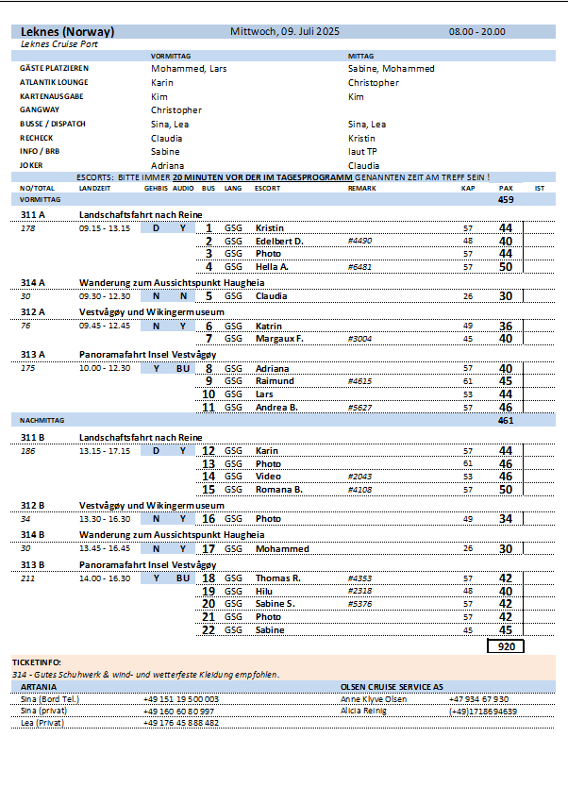

##### **Freitag, 11. Juli 2025 Honningsvåg / Nordkap / Norwegen 08.00-18.00**

**Magerøya - Karge SchönheitI 2,5 Std. | 59,00 €**

Sie verlassen die kleine Hafenstadt Honningsvåg und fahren durch die karge, arktische Landschaft der Insel Magerøya ("Karge Insel"). Unterwegs legen Sie eine kurze Pause in dem kleinen Dorf Kamøyvaer ein. Weiterfahrt nach Skarsvåg, einem idyllischen Fischerdorf mit etwa 50 Einwohnern. Sie können einen kleinen Spaziergang machen und das Weihnachtshaus besuchen. Das gemütliche Häuschen ist ganzjährig mit norwegischem Weihnachtsschmuck dekoriert und Sie haben Gelegenheit Weihnachtsartikel zu erwerben. Auf der Rückfahrt wird ein Fotostopp am "Matkemuittut Somby Sami" (kleiner Souvenirshop) eingelegt. Die Samen, eher bekannt unter der Bezeichnung "Lappen", sind norwegische Mitbürger und eine ethnische Minderheit. Anschließend erfolgt dann die Rückfahrt zum Schiff.

Bitte beachten: Begrenzte Teilnehmerzahl.

* Ausflug fand wie geplant statt

**Transfer zum Nordkap I 3 Std. | 79,00 €**

Honningsvåg liegt auf der Insel Magerøya ("Karge Insel"), etwa 6 km vom Festland entfernt. Der Transfer zum Nordkap-Plateau beginnt in Honningsvåg und dauert ca. 45 Min. Die Fahrt geht durch typisch arktische Landschaft. Mehrere Hundert Rentiere weiden während der Sommermonate auf der Insel. Das 307 m hohe Nordkap ist ein steil aus dem Eismeer emporragendes Schieferplateau. Es liegt auf 71° 10' 16" nördlicher Breite, rund 2.100 km vom Nordpol entfernt und 514 km nördlich des Polarkreises. Versäumen Sie auf keinen Fall, die Nordkaphalle individuell zu besuchen und sich die schöne Multivisionsshow anzusehen, welche u.a. das Nordkap während der vier Jahreszeiten darstellt.

Bitte beachten: Das Nordkap kann nur gegen eine Gebühr betreten werden, die im Transferpreis eingeschlossen ist.

* Bus 15: Am Ende der Tour hat ein Gast erbrochen (#2326)

**Königskrabben-Safari mit dem RIB-Boot I 3,5 Std. | 219,00 €**

Sie unternehmen einen kleinen Spaziergang vom Schiff zum RIB-Bootsanleger. Sie erhalten die Schutzkleidung und kurze Instruktionen. In hoher Geschwindigkeit fahren Sie mit dem RIB-Boot (Festrumpfschlauchboot) durch den Sarnesfjord. Bei einem Stopp inspizieren Sie die unter Wasser gelegenen Fangkörbe für Königskrabben. Die Königskrabbe lebte zuerst nur im nördlichen Pazifik. Später hat sie sich jedoch auch in der Barentssee angesiedelt. Eine Königskrabbe kann bis zu 10 kg wiegen. Weiter geht es in den Magerøysund. Nach etwa 20 Minuten gehen Sie an Land und können bei der Zubereitung der zuvor gefangenen Krabben zuschauen. In modernen Holzhütten sitzen Sie in gemütlicher Runde zusammen und kosten die frischen Krabben. Anschließend fahren Sie per Boot zur Pier zurück.

Bitte beachten: Für Gäste mit eingeschränkter Beweglichkeit oder Rückenleiden nicht geeignet. Sehr begrenzte Teilnehmerzahl. Die Tour wird mit RIB-Booten gefahren, die Geschwindigkeiten von bis zu 35 Knoten (ca. 65 km/h) erreichen können. Bei unruhiger See kann es zum harten Aufsetzen der Boote auf den Wellen kommen. Sicherheitsausrüstung (Überlebensanzug und Rettungsweste) wird gestellt. Bitte folgen Sie den Anweisungen des Personals. Alle Erklärungen in englischer Sprache.

* Ausflug fand wie geplant statt

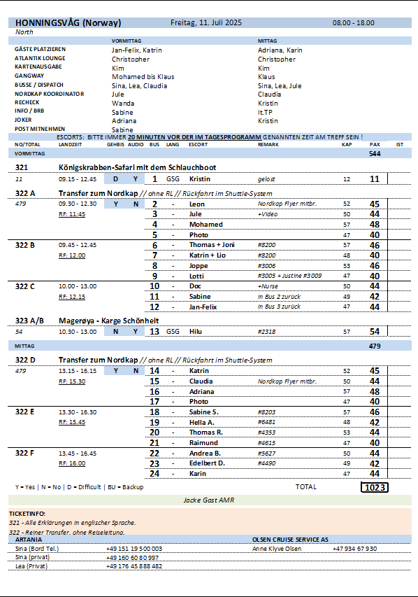

**Samstag, 12. Juli 2025 Alta / Norwegen 08.00-18.00**

**Panoramafahrt und Nordlichtkathedrale I 2 Std. | 59,00 €**

Alta ist heute die größte Stadt der Finnmark und liegt an einem der bekanntesten Lachsflüsse Norwegens - dem Altafluss. Bequem vom Bus aus erkunden Sie die rund 20.000-Einwohner-Stadt auf dem Breitengrad 69, wo dank des Golfstroms trotz der nördlichen Lage ein mildes Klima herrscht. Sie unternehmen eine ausführliche Rundfahrt, auf der Sie auch die nähere Umgebung kennenlernen. Danach besichtigen Sie die Nordlichtkathedrale, ein auffälliges Wahrzeichen, dessen Turm sich spiralförmig 47 m in die Höhe windet. Das ungewöhnliche und sehr moderne, aus Beton erbaute Gebäude ist außen mit Titanplatten verkleidet, welche in den Wintermonaten wunderschön das Polarlicht reflektieren. Da in Alta bzw. in dieser Region die Nordlichter während der Wintermonate besonders gut beobachtet werden können, erhielt die Stadt im Jahre 2000 offiziell den Titel "Nordlichtstadt". Dieser Name wurde dann auch auf den Kirchenbau angewendet. Sie haben Gelegenheit, in den unteren Räumlichkeiten der Kathedrale eine schöne Ausstellung rund um das Thema Nordlicht zu besuchen. Nach einer etwa 45-minütigen Besichtigung fahren Sie durch das Zentrum der Stadt wieder zurück zum Schiff.

* Bus 2: Zu wenig Zeit in der Kathedrale
* Bus 12: Extra 10min Fotostopp an der alten Kirche. Guide von Bus 11 hat auf dem Friedhof geguided, mein Guide wusste nichts von diesem Stopp, habe Gruppe mit Bus 11 mitgeschickt, da deutsche Guidin auch in der Kirche die Führung übernommen hat und somit diesen Stopp angekündigt hat.
* Bus 13: Während des Ausflugs zur Nordlichtkathedrale kam es zu Unklarheitenhinsichtlich eines zusätzlichen Fotostopps. Dieser wurde am Friedhof eingelegt, jedoch war darüber im Vorfeld keine Information erfolgt. Beim Gespräch mit der Reiseleiterin am Bus erwähnte sie diesen Stopp mit keinem Wort. Erst als wir an der Nordlichtkathedrale ankamen, erfuhr ich gemeinsam mit Kristin durch die deutsche Reiseleiterin, dass ein zusätzlicher Fotostopp am Friedhof vorgesehen sei und dieser bereits vormittags bei allen Gruppen durchgeführt worden war. Auf Nachfrage bestätigte meine eigene Reiseleiterin schließlich, dass dieser Halt offenbar auch in ihrem Programm stand. Ich fragte sie, warum sie mich nicht bereits beim Verlassen des Busses darüber informiert hatte. Ihre Antwort war, dass sie das „immer so machen“ würden und sich auf die Rückmeldung der deutschen Reiseleiterin vom Vormittag verlassen habe. Für zukünftige Fälle dieser Art habe ich mir vorgenommen, bei Unklarheiten direkt telefonisch Rücksprache zu halten, um Missverständnisse im Ablauf zu vermeiden.

Ein weiterer Vorfall betraf die Organisation des Besuchs der Nordlichtkathedrale selbst. Bereits bei der Abfahrt hatte mich Anastasia darauf hingewiesen, dass die Gäste in zwei Gruppen aufgeteilt werden sollen. Die Aufteilung erfolgte anhand der Sitzposition im Bus: Die Gäste auf der linken Seite in Fahrtrichtung sollten beim Betreten der Kathedrale nach rechts gehen, um sich dort zunächst den Film im Kinoraum anzuschauen. Die Gäste auf der rechten Seite sollten direkt die Treppe hinaufgehen und in der Kathedrale Informationen durch die deutsche Reiseleiterin erhalten. Diese Einteilung und den Ablauf habe ich insgesamt dreimal klar und verständlich angesagt, sodass alle Gäste ausreichend informiert waren. Dennoch kamen im Anschluss einige Gäste zu mir und äußerten, sie hätten die ganze Zeit in einem Raum gesessen und seien von niemandem abgeholt worden. Aus meiner Sicht kann das jedoch nicht zutreffen, da ich die Gruppeneinteilung mehrfach deutlich erklärt habe und der Großteil der Gäste sich auch entsprechend verhalten hat und keine Probleme hatte. Der Ablauf wurde strukturiert und mit allen nötigen Hinweisen kommuniziert.

* Bus 16: Seitens des Guides haben wir allgemein sehr wenige Informationen zu Stadt, Land, sowie Kirche bekommen. Er war generell bis auf einige wenige Sätze sehr ruhig. Wir waren aber gut vorab informiert und haben selbstständig viel erzählen können, unsere Gäste wirkten am Ende alle samt sehr glücklich.

Der Guide in der Kirche war aufgrund des starken Schalls sehr schwer zu verstehen, einige Gäste hatten das bemerkt.

**Tirpitzmuseum I 2 Std. | 59,00 €**

Die Stadt Alta wurde während des Zweiten Weltkriegs schwer getroffen, ein Großteil gar vollkommen zerstört. Der großen Schlacht im Kåfjord gedenkt das Tirpitz-Museum. Eine umfangreiche Fotosammlung erinnert neben sonstigen Exponaten an die deutschen Schlachtschiffe Tirpitz und Scharnhorst und die Geschehnisse während des Zweiten Weltkriegs. Auf den Rückweg machen Sie einen Fotostopp bei der modernen Nordlyskatedralen (Außenbesichtigung). Das Gotteshaus beeindruckt sowohl durch seine Architektur als auch durch Reflektionen des Nordlichts während der Wintermonate.

* Ausflug fand wie geplant statt

**Alta, Museum und Kathedrale I 3 Std. | 89,00 €**

Fahrt zum Alta-Museum, direkt am Altafjord gelegen. Es handelt sich um ein archäologisches Freilichtmuseum, das u.a. die 1973 entdeckten berühmten Felsenzeichnungen von Hjemmeluft beherbergt. Die antiken ca. 5.000 Felsritzungen/-zeichnungen stellen Szenen von Jägern- und Sammlern dar und haben ein Alter von etwa 2000 bis 6500 Jahren. 1985 wurden sie in die Liste des UNESCO-Weltkulturerbes aufgenommen. In den Sommermonaten können diese Zeichnungen entlang eines Promenadenweges betrachtet werden. Nach einer Stadtrundfahrt besichtigen Sie die Nordlichtkathedrale, ein auffälliges Wahrzeichen, dessen Turm sich spiralförmig 47 m in die Höhe windet. Das ungewöhnliche und sehr moderne, aus Beton erbaute Gebäude ist außen mit Titanplatten verkleidet, welche in den Wintermonaten wunderschön das Polarlicht reflektieren. Da in Alta bzw. in dieser Region die Nordlichter während der Wintermonate besonders gut beobachtet werden können, erhielt die Stadt im Jahre 2000 offiziell den Titel "Nordlichtstadt". Dieser Name wurde dann auch auf den Kirchenbau angewendet. Sie haben Gelegenheit, in den unteren Räumlichkeiten der Kathedrale eine schöne Ausstellung rund um das Thema Nordlicht zu besuchen. Nach einer etwa 45-minütigen Besichtigung fahren Sie durch das Stadtzentrum wieder zurück zum Schiff.

Bitte beachten: Für Gäste mit eingeschränkter Beweglichkeit nicht geeignet. Begrenzte Teilnehmerzahl.

* Bus 8: Zeit im Museum zu knapp
* Bus 9: Die Tour startete grundsätzlich gut. Die Informationen, die der Guide zu Beginn weitergab, deckten sich weitgehend mit meinen eigenen Notizen. Ich bemühte mich, möglichst viele zusätzliche Informationen zu liefern, und anfangs war die Zusammenarbeit mit dem Guide durchaus koordiniert. Allerdings wurde mir schon bald klar, dass ich viele Erklärungen selbst übernehmen musste, da vom Guide relativ wenig zur Umgebung vermittelt wurde. Dank meiner guten Vorbereitung konnte ich die wichtigsten Inhalte dennoch vermitteln.

Vor Ankunft am Museum informierte mich der Guide über die geplante Gruppeneinteilung vor Ort – ein sinnvoller Schritt, da wir insgesamt mit drei Bussen unterwegs waren. Allerdings kam es bei der tatsächlichen Umsetzung vor Ort zu einem gewissen Durcheinander: Der Guide bat mich, mit einem Teil der Gäste zu warten, da er mir angeblich einen deutschsprachigen lokalen Guide zur Seite stellen wollte. Er schien sich jedoch selbst nicht sicher zu sein, wo sich dieser aufhielt, und kehrte zunächst nicht zurück. Nach einiger Zeit wurden wir schließlich zur Gruppe von Bus 8 geleitet, mit der wir dann gemeinsam die Führung durchführten. Ein zusätzlicher Guide – wie zuvor angekündigt – war nicht vorhanden. Die Führung fand somit für beide Gruppen gemeinsam statt. Laut offizieller Beschreibung waren für den Museumsaufenthalt 75 Minuten vorgesehen. Diese Zeit erwies sich als deutlich zu knapp: Viele Gäste, auch aus anderen Gruppen, bemängelten, dass nach dem geführten Rundgang keine Zeit mehr für eine individuelle Besichtigung des Museums blieb. Letztlich gaben alle Gruppen ihren Gästen 15 Minuten extra, was einige positiv aufnahmen, andere jedoch weiterhin als unzureichend empfanden. Vor Ort wären zwei volle Stunden tatsächlich angemessener. Die Weiterfahrt zur Kathedrale verlief zunächst ruhig. Während der Fahrt begann ich, ein paar Informationen über die Nordlichtkathedrale zu geben. Der Guide unterbrach mich jedoch mit dem Hinweis, dass vor Ort eine deutschsprachige Erklärung erfolgen würde. Da ich mir über den Ablauf dort nicht sicher war, erzählte ich dennoch etwas mehr über die Kathedrale – was sich später auch als sinnvoll erwies. Nach einer kurzen Fahrtzeit von etwa zehn Minuten erreichten wir die Kathedrale. Es folgte eine erneute Gruppeneinteilung, die anfangs sinnvoll erschien, aber auch hier kam es zu organisatorischen Schwierigkeiten. Der Guide lief mehrfach zwischen den Gruppen und anderen Guides hin und her, offenbar um herauszufinden, wer wohin gehört. Diese Unsicherheit blieb den Gästen nicht verborgen und hinterließ einen unprofessionellen Eindruck. Die Führung in der Kathedrale selbst verlief in zwei Gruppen – ein Teil sah zuerst den Film, der andere erhielt eine kurze Erklärung im Kircheninneren. Der deutschsprachige Film und die Erläuterungen kamen bei den Gästen gut an. Auch hier äußerten jedoch einige den Wunsch nach mehr Zeit, um die Kathedrale intensiver erleben zu können. Fazit:Die Koordination durch den Guide war insgesamt wenig strukturiert. Besonders problematisch war, dass er sich bei nicht deutschsprachigen Gästen offenbar darauf verließ, dass wir die inhaltliche Betreuung übernehmen – trotz der Tatsache, dass wir uns vor Ort nicht auskannten. Diese Vorgehensweise war für viele Gäste spürbar. Positiv hervorheben möchte ich, dass sich vereinzelt Gäste bei mir bedankten. Ein Herr äußerte sich sehr anerkennend und meinte, ich hätte das sehr gut gemacht. Sein Kommentar lautete: „Manche Guides sind eben nicht wirklich für diesen Beruf gemacht.“

**Alta und Husky Farm I 3 Std. | 129,00 €**

Etwa 4 km vom Alta Hafen befindet sich die moderne Nordlichtkathedrale „Nordlyskatedralen“. Hier legen Sie einen kurzen Fotostopp ein (Außenbesichtigung). Nach einer Orientierungsfahrt durch Alta, die größte Stadt in der Region Finnmark, kehren Sie in eine der typischen Huskyfarmen ein, wo etliche Schlittenhunde leben. Besucher werden von den Hunden freundlich empfangen, oftmals gehört Körperkontakt zur Begrüßung. Sie können mit den Hunden auf Tuchfühlung gehen und werden Interessantes über die Hundeschlittenfahrten, die während der Wintermonate üblich sind, erfahren. Aufgrund der warmen Sommertemperaturen pausieren die Hunde während dieser Jahreszeit und sparen die Kräfte für den Winter.

Bitte beachten: Für Gäste mit eingeschränkter Beweglichkeit nicht geeignet. Begrenzte Teilnehmerzahl.

* Ausflug fand wie geplant statt

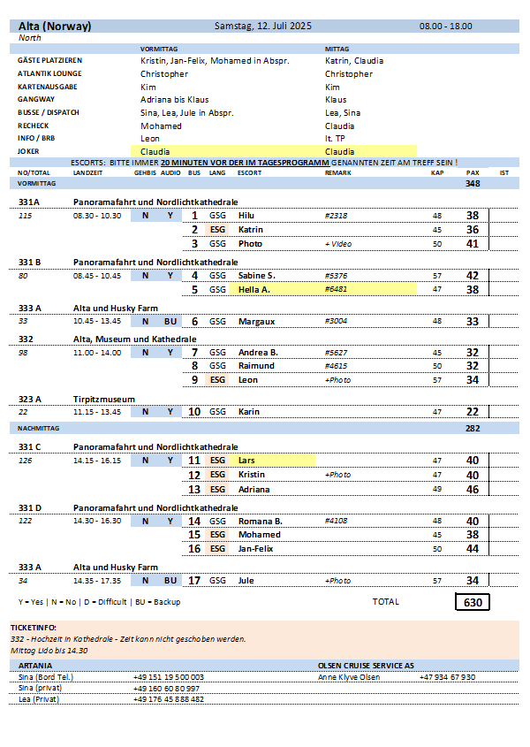

##### **Sonntag, 13. Juli 2025 Tromsø / Norwegen 08.00-18.00**

**Tromsø Panoramafahrt I 2 Std. | 39,00 €**

Tromsø, die größte Stadt Nordnorwegens, wird oft "Paris des Nordens" genannt. Die Stadt liegt 344 km Luftlinie nördlich des Polarkreises. Tromsø beheimatet nicht nur die nördlichste Universität, sondern auch die nördlichste Kathedrale der Welt. Das Stadtzentrum von Tromsø liegt auf der Insel Tromsøya. Diese Rundfahrt führt durch das gemütliche Zentrum, durch die hübsch im Grünen gelegenen Vororte und vorbei am Prestevatnet, einem Binnensee. Sie überqueren die beeindruckende Tromsø-Brücke und passieren die Eismeerkathedrale, eines der Wahrzeichen der Stadt. Anschließend Rückfahrt zum Schiff.

* Bus 1: Es gab zwei Fotostops. Hat mein Guide mir direkt kommuniziert und ich habe es dann mit Sina besprochen, was auch in Ordnung war. Ein Halt war bei der maritimen Schule und einer auf der Walinsel wo man einen schönen Blick auf die Stadt hat.
* Bus 10: Bus musste gewechselt werden – Gäste mussten 30-35 min auf neuen Bus warten, kein Mikrofon im neuen Bus, Audioguides wurden auch nicht verwendet da die meisten Gäste sie nicht dabei hatten. Externer Guide (Gruppenleiterin) war Escort 🡪 **Entschädigung**: Sekt auf Kabine

**Besuch bei den Huskies I 2,5 Std. | 69,00 €**

Ein Transferbus bringt Sie zum Wilderness Center auf der Insel Kvaløya, etwa 30 Minuten von Tromsø entfernt. Der Eigentümer besitzt mehr als 250 Alaskan Huskies. Nach Ankunft erhalten Sie eine Einführung in die familiengeführte Zuchtstation und werden mit den Huskies und ihren Welpen vertraut gemacht (strapazierfähige Kleidung empfohlen). Erfahrene Hundeschlittenführer kümmern sich ganzjährig um die Hunde. In Ton und Bild wird Ihnen der längste Hundeschlittenlauf Europas, das 1.000 km lange Finnmarksrennen, erläutert. Auch über Expeditionen in Grönland und Alaska gibt es viel Interessantes zu erfahren. Kaffee/Tee und hausgemachter Kuchen runden Ihren Besuch bei den Huskies ab. Bustransfer zurück zum Schiff.

Bitte beachten: Begrenzte Teilnehmerzahl. Unbegleiteter Transfer hin und zurück.

* Ausflug fand wie geplant statt

**Tromsø mit Eismeerkathedrale und Polaria Erlebniszentrum I 3 Std. | 95,00 €**

Tromsø erstreckt sich über die Insel Tromsøya, das Festland und die Insel Kvaløya. Auf dem Weg zum Erlebniszentrum Polaria erfahren Sie viel Wissenswertes über Tromsø und seine Geschichte. Das Erlebniscenter hat eine beeindruckende Architektur, die an das Packeis erinnert. Es erwarten Sie ein Aquarium für arktische Tiere sowie ein Robbenbecken. Zudem können Sie sich einen Panoramafilm anschauen, der die Flora und Fauna auf Spitzbergen eindrucksvoll vermittelt. Anschließend fahren Sie durch das Stadtzentrum, wo u.a. der Dom, eine der größten Holzkirchen Norwegens, Seite an Seite mit Glas- und Betonbauten moderner Architektur steht. Sie fahren über die Brücke zum Stadtteil Tromsdalen, wo sich die Eismeerkathedrale befindet. Sie wurde im Jahr 1965 erbaut und ist ein Beispiel moderner norwegischer Kirchenarchitektur. Nach dem Besuch der Kirche (Erklärungen von außen), erfolgt die Rückfahrt zum Schiff.

* Ausflug fand wie geplant statt

**Tromsø, Eismeerkathedrale und Storsteinen I 3 Std. | 99,00 €**

Die Hauptstadt Nordnorwegens ist wunderschön auf der Insel Tromsøya, dem Festland und der Insel Kvaløya gelegen. Tromsø ist eine attraktive Universitätsstadt mit vielen Sehenswürdigkeiten. Sie fahren über die Tromsø-Brücke zu der bekannten Eismeerkathedrale, ein Meisterwerk des Architekten Jan Inge Hovig. Die Kirche wurde im November 1965 eingeweiht. Nach der Besichtigung (Erklärungen von außen) fahren Sie direkt zur Talstation der Seilbahn, deren Fahrt auf den Storsteinen (420 m Höhe) ca. 10 Min. dauert. Oben angekommen haben Sie etwas Zeit, die fantastische Aussicht über Tromsø und die Umgebung zu genießen. Anschließend Abfahrt mit der Seilbahn und Rückfahrt mit dem Bus zum Schiff.

Bitte beachten: Für Gäste mit eingeschränkter Beweglichkeit nicht geeignet. Wartezeiten an der Seilbahn sind möglich und einige Treppenstufen zu bewältigen.

* Ausflug fand wie geplant statt

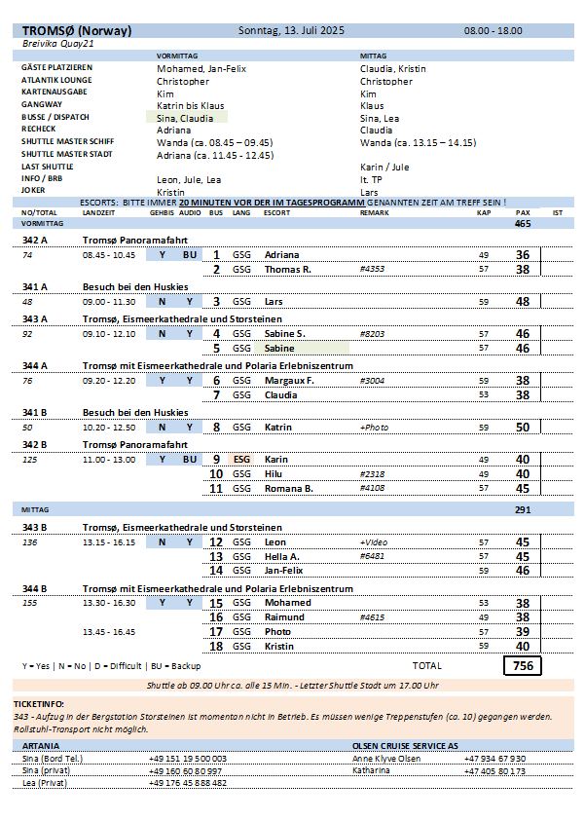

##### **Dienstag, 15. Juli 2025 Åndalsnes / Norwegen 13.00-19.00**

**Die Romsdaler Gondel individuell I 2 Std. | 59,00 €**

Sie spazieren zunächst etwa fünf Minuten vom Anleger zur Fjordstation der Romsdal Gondel. Die neueste Attraktion in Åndalsnes wurde erst im Mai 2021 eröffnet. Während der 5-minütigen Fahrt in der hochmodernen Gondelbahn genießen Sie die atemberaubende Aussicht auf die umliegende Landschaft. Sie erreichen die Bergstation auf dem Berg Nesaksla (708 ü.d.M.). Spektakuläre Ausblicke erwarten Sie. Bei guter Wetterlage sehen Sie den Romsdalsfjord, die Stadt Åndalsnes, Isfjorden, Isterdalen, Kirketaket, den Fluss Rauma und Trollveggen. Genießen Sie die Aussicht und erkunden Sie die gut ausgeschilderten Wanderwege und Aussichtspunkte in der Umgebung. Nach Ihrem individuellen Aufenthalt fahren Sie mit der Gondel wieder zurück zur Talstation.  
**Bitte beachten:**Ein Ausflug ohne lokale Reiseleitung.An Bord erhalten Sie Ihr Phoenix-Ausflugsticket das Sie an der Talstation gegen Ihre Hin- und Rückfahrkarte mit der Gondel tauschen. Individuelle Aufenthaltsdauer auf dem Berg Nesaksla, bitte achten Sie jedoch auf die Liegezeit des Schiffes und planen Sie genug Zeit für den Rückweg ein.

* Ausflug fand wie geplant statt

**Fahrt zum Trollstigen I 3 Std. | 69,00 €**

Åndalsnes liegt direkt am Isfjord und ist von einer beeindruckenden Bergwelt umgeben, weshalb es oft als Norwegens "Alpenstadt" bezeichnet wird. Insgesamt 87 Berge dieser Gegend ragen über 1.500 m in die Höhe. Die Fahrt führt in südlicher Richtung am Fluss Rauma entlang zur berühmten Trollstigstraße. Über elf atemberaubende Serpentinen schraubt sich die Straße mit 10% Steigung den Berg hinauf. Beim Wasserfall Stegfossen können Sie den Blick über das Istertal und die umliegende Bergwelt genießen, und auch vom Aussichtspunkt Trollstigen beeindruckt bei klarer Sicht der Blick auf die norwegische Landschaft. Danach fahren Sie wieder zurück ins Tal und erreichen die mit über 1.000 m höchste Steilwand Europas, die Trollwand. Nach einem Fotostopp fahren Sie zurück zum Schiff.

Bitte beachten: Begrenzte Teilnehmerzahl.

* Ausflug fand wie geplant statt

**Panoramafahrt mit dem Golden Train I 3 Std. | 89,00 €**

Nach wenigen Gehminuten erreichen Sie den Bahnhof von Åndalsnes und fahren mit dem "Golden Train" auf einer der schönsten Bahnstrecken Norwegens. Die eingleisige, nicht-elektrifizierte Bahnstrecke wurde im Jahr 1924 fertiggestellt und bietet herrliche Ausblicke auf die wunderschöne Landschaft. Unterwegs sehen Sie einige alte Steinbrücken, z.B. die Kyllingbrücke, eine der berühmtesten Bahnbrücken Norwegens und Wahrzeichen dieser Strecke. Sie ist 59 Meter hoch und 76 Meter lang und wurde von 1913 bis 1922 erbaut. Nach etwa 1-stündiger Bahnfahrt erreichen Sie den Bahnhof von Bjorli und haben etwa eine halbe Stunde Zeit für einen Spaziergang. Danach geht es dann auf gleicher Strecke wieder mit dem "Golden Train" zurück nach Åndalsnes. Erneut haben Sie Gelegenheit, die eindrucksvolle Landschaft zu genießen, bevor Sie nach ca. 50-minütiger Bahnfahrt wieder in Åndalsnes ankommen. Kurzer Fußweg zurück zum Schiff.  
**Bitte beachten:** Sehr begrenzte Teilnehmerzahl.

* Ausflug fand wie geplant statt

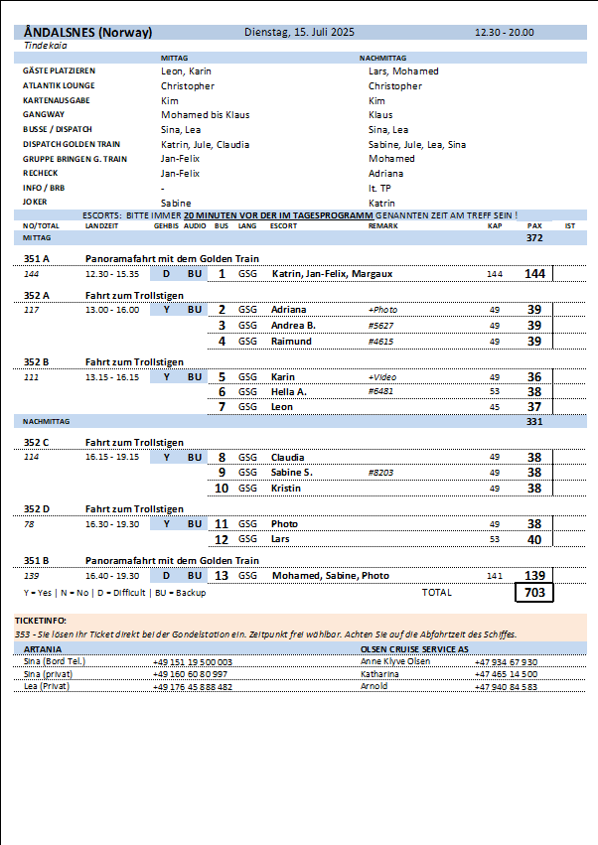

**Mittwoch, 16. Juli 2025 Geiranger / Norwegen 08.00-14.00**

**Wanderung Berg Westerås I 4,5 Std. | 65,00 €**

Ein Ausflug für sportliche Gäste. Sie fahren in Geiranger am hübsch gelegenen achteckigen Kirchlein vorbei hinauf bis Hole. Dort beginnt die Wanderung. Auf engen, unbefestigten Naturpfaden mit abschnittsweise anspruchsvollen Steigungen gelangen Sie an den Storseter Wasserfall. Wenn dieser genügend Wasser führt, können Sie hinter dessen Fallzone entlang spazieren. Weiter geht die Wanderung zum Berghof Westerås, wo Ihnen Kaffee und Waffeln serviert werden. Von hier haben Sie einen großartigen Blick über den Fjord und Ihr Schiff. Sie wandern abwärts Richtung Geiranger-Fjordzentrum und starten hier den "Wasserfall-Spaziergang", der seit 2014 möglich ist. Während Sie 305 Stufen hinunterlaufen, eng entlang des Geiranger Wasserfalls, bieten sich zahlreiche reizvolle Fotomotive. Unten angekommen, bringt das Tenderboot Sie zurück zum Schiff.

Bitte beachten: Für Gäste mit eingeschränkter Beweglichkeit nicht geeignet. Begrenzte Teilnehmerzahl. Wanderschuhe erforderlich, wetterfeste Kleidung empfohlen. Steiler Anstieg, anspruchsvolle Wanderung, Wandererfahrung vorausgesetzt.

* In der Ausflugsbeschreibung sollten die Höhenmeter noch enthalten sein, die man zurücklegen muss. Ich fand die Wanderung wirklich anspruchsvoll und so könnte man vielleicht verhindern, dass sich die Gäste überschätzen. Außerdem fehlt die Information, dass der Ausflug am Museum endet. Das müsste vielleicht noch ergänzt werden. Aber der Ausflug war wirklich toll und die Gäste waren happy.

**Adlerkehre und Flydalsjuvet I 2 Std. | 73,00 €**

Der Geirangerfjord mit gewaltigen Felsen, Gletschern und Wasserfällen wird oft als schönster Fjord in Norwegen bezeichnet. Auffahrt durch den idyllisch gelegenen Ort Geiranger, vorbei am achteckigen Kirchlein von 1842 und am größten Wasserfall im Geirangertal, dem Storfoss. Sie erreichen Flydalsjuvet mit dem malerischen Blick über Schlucht, Ort und Fjord, ein beliebtes Ansichtskartenmotiv. Anschließend fahren Sie zur Adlerkehre, die sich in 11 Serpentinen den Berg hinaufwindet. In einer Höhe von etwa 600 m haben Sie eine grandiose Sicht auf den Fjord. Danach fahren Sie zurück zur Anlegestelle.

* Ausflug fand wie geplant statt

**Höhepunkte Geiranger I 4,5 Std. | 99,00 €**

Wegen seiner atemberaubenden Landschaft mit steilen Berghängen und tief hinabstürzenden Wasserfällen zählt der Geirangerfjord zu den schönsten Fjorden Norwegens. Die Fahrt führt entlang des Geirangerfjords zur Adlerkehre, die sich in 11 Serpentinen den Berg hinaufwindet. Vom Aussichtspunkt "Adlerkehre" in einer Höhe von etwa 600 m haben Sie eine grandiose Sicht auf den Fjord. Weiterfahrt durch den idyllisch gelegenen Ort Geiranger, vorbei am achteckigen Kirchlein von 1842 und am größten Wasserfall im Geirangertal, dem Storfoss. Sie erreichen Flydalsjuvet mit dem malerischen Blick über Schlucht, Ort und Fjord - ein beliebtes Ansichtskartenmotiv. Danach fahren Sie bergauf zum Gipfel des Dalsnibba (1.495 m.ü.d.M.), sofern die Schneeverhältnisse es zulassen. Überall sind Sie von Bergen und Gletschern umgeben und tief unter Ihnen im berühmten Geirangerfjord liegt Ihr Schiff. Bergab fahren Sie anschließend zum norwegischen Fjordzentrum. Das Informations- und Erlebniszentrum zeigt Natur, Kultur und Geschichte des Geirangerfjordes. Die Ausstellung beschäftigt sich mit dem Leben auf schwer zugänglichen Höfen an steilen Berghängen, dem schwierigen Straßenbau, Schneelawinen und anderen Naturgewalten. Zum Abschluss kurze Panorama-Filmvorführung mit eindrucksvollen Aufnahmen der grandiosen Landschaft. Anschließend Rückfahrt zum Schiff.

* Ausflug fand wie geplant statt

**Kajakfahrt auf dem Geirangerfjord I 3 Std. | 109,00 €**

Ein Ausflug für sportliche Gäste. Der Name Geiranger bedeutet "Pfeilspitze", möglicherweise rührt der Name von der Art und Weise, wie sich der Fjord in die Bergwelt schneidet und bis zur kleinen Ortschaft reicht. Seit 2005 steht der Geirangerfjord auf der UNESCO-Liste für Kultur- und Naturerbe. Die beeindruckende Schönheit des Fjordes können Sie vom Kajak aus auf besondere Weise erleben. Durch seine windgeschützte Lage weit im Landesinneren ist das Wasser des Geirangerfjords fast immer ruhig und eignet sich daher besonders gut für Kajaktouren. Sie werden an der Pier von Mitarbeitern des Kajakcenters abgeholt und mit einem Minibus in wenigen Minuten nach Grande gebracht. Ein ausgebildeter Kajaktrainer gibt die nötigen Einweisungen. Sie werden mit der Bedienung von Schwimmweste, Kajak und Paddel vertraut gemacht, bevor Sie in Doppelkajaks die etwa 2-stündige Fahrt beginnen. Vorkenntnisse im Kajakfahren sind nicht erforderlich.

Bitte beachten: Kinder unter 6 Jahren dürfen nicht teilnehmen. Kinder und Jugendliche von 6-12 Jahren dürfen nur in Begleitung eines Erziehungsberechtigten im gleichen Kajak teilnehmen. Maximale Körpergröße 2,00 Meter, maximales Körpergewicht 100 KG. Sehr begrenzte Teilnehmerzahl. Flache bequeme Sportschuhe und locker sitzende sportliche, der Wetterlage angemessene Kleidung sowie die Mitnahme einer Flasche Wasser wird empfohlen. Die Tour wird bei jedem Wetter durchgeführt. Alle Erklärungen in englischer Sprache. Sehr begrenzte Teilnehmerzahl.

* Ausflug fand wie geplant statt

**Geirangerfjord mit dem RIB-Boot I 1,5 Std. | 119,00 €**

Ein Ausflug für sportliche Gäste. Sie unternehmen einen kleinen Spaziergang vom Schiff zum RIB-Bootsanleger (Schnellschlauchboot). Sie erhalten Schutzkleidung und eine kurze Sicherheitseinweisung. Der Name Geiranger bedeutet "Pfeilspitze", möglicherweise rührt der Name von der Art und Weise, wie sich der Fjord in die Bergwelt schneidet und bis zur kleinen Ortschaft reicht. Seit 2005 steht der Geirangerfjord auf der UNESCO-Liste für Kultur- und Naturerbe. Die beeindruckende Schönheit des Fjordes können Sie während der etwa 50-minütigen Fahrt mit dem RIB-Boot auf besondere Weise erleben. Durch seine windgeschützte Lage weit im Landesinneren ist das Wasser des Geirangerfjords fast immer ruhig und eignet sich daher besonders gut für einen Bootsausflug. Unterwegs werden mehrere Stopps eingelegt.

Bitte beachten: Für Gäste mit eingeschränkter Beweglichkeit oder Rückenleiden nicht geeignet. Sehr begrenzte Teilnehmerzahl. Mit RIB-Booten können Geschwindigkeiten von bis zu 30 Knoten erreicht werden. Kinder unter 4 Jahren dürfen nicht teilnehmen. Kinder und Jugendliche von 4-12 Jahren dürfen nur in Begleitung eines Erziehungsberechtigten im gleichen RIB-Boot teilnehmen. Flache bequeme Sportschuhe und locker sitzende sportliche, der Wetterlage angemessene Kleidung. Rettungsweste und Überlebensanzug werden gestellt. Die Tour wird bei jedem Wetter durchgeführt. Alle Erklärungen in englischer Sprache. Bitte folgen Sie den Anweisungen des Personals.

* Ausflug fand wie geplant statt

**Helikopter-Rundflug I 50min. | 479,00 €**

Der Rundflug an sich dauert etwa 30 Minuten. Genießen Sie den berühmten Geirangerfjord aus der Vogelperspektive - ein einzigartiges Erlebnis! Sie werden von der Anlegestelle abgeholt und per Auto in wenigen Minuten zum Startplatz des Helikopters gefahren. Nach einer kurzen Einführung starten Sie zum 30-minütigen Rundflug. Sie sehen die Ortschaft Geiranger, die Adlerkehre, den Wasserfall "Sieben Schwestern", kleine Bauernhöfe an steilen Berghängen, natürlich den Geirangerfjord und die umliegende Bergwelt sowie den Gletscher. Zum Abschluss erblicken Sie noch den bekannten Aussichtspunkt "Flydalsjuvet", bevor Sie wieder in Geiranger landen.

Bitte beachten: Sehr begrenzte Teilnehmerzahl. Durchführung des Ausfluges bzw. Flugroute wind-/wetterabhängig. Informationen vom Piloten in englischer Sprache. Sitzplatzvergabe vor Ort vom Piloten. Gewichtsbegrenzung 110 kg pro Person.

* Ausflug fand wie geplant statt

**Überlandfahrt nach Hellesylt I 7 Std. | 185,00 €**

Ihr Ausflug beginnt im malerischen Ort Geiranger, idyllisch am weltberühmten Geirangerfjord gelegen. Sie passieren das achteckige Kirchlein aus dem Jahr 1842 und den beeindruckenden Storfoss, den größten Wasserfall im Geirangertal. Sie erreichen die Aussichtsplattform Flydalsjuvet mit dem herrlichen Blick über die Schlucht, den Ort und den Fjord - ein beliebtes Ansichtskartenmotiv. Nach einer Fotopause fahren Sie hinauf auf den Gipfel des Dalsnibba (1.495 m.ü.d.M.), sofern die Schneeverhältnisse es erlauben. Von hier erleben Sie ein unvergessliches Panorama: umgeben von majestätischen Bergen und Gletschern liegt tief unter Ihnen der Geirangerfjord und Ihr Schiff. Auf der Weiterfahrt passieren Sie Djupvasshytta mit schöner Aussicht und erreichen ein gemütliches Hotel, wo Sie das Mittagessen einnehmen. Danach setzen Sie die Fahrt in Richtung des Jostedalsbreen Nationalparkzentrums fort. Das Besucherzentrum liegt malerisch am See Oppstyn, eingebettet in üppige Täler und dramatische Berglandschaften, direkt an der Nordseite des Jostedalsbreen, des größten Gletschers auf dem europäischen Festland. In den Ausstellungen erfahren Sie Interessantes über das Leben in den Gletschertälern im Wandel der Zeit. Sie erhalten Einblicke in die Tätigkeiten der ersten Gletscherführer, deren Ausrüstung und Techniken sowie in die geologischen Prozesse, die diese eindrucksvolle Landschaft geprägt haben. Auch die Auswirkungen des Klimawandels werden thematisiert. Nach dem etwa einstündigen Aufenthalt passieren Sie die Kleinstadt Stryn und den Hornindalsee, Europas tiefsten Binnensee, bevor Sie schließlich in Hellesylt ankommen, wo Ihr Schiff Sie erwartet.

* Ausflug fand wie geplant statt

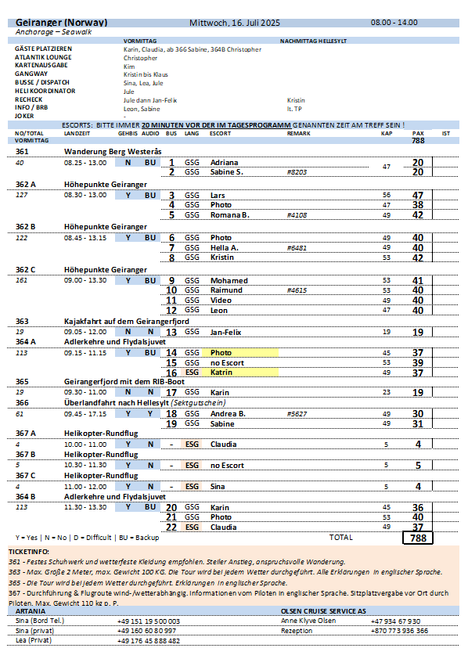

**Donnerstag, 17. Juli 2025 Bergen / Norwegen 12.00-22.00**

**Historische Stadtwanderung mit Bryggen I 2 Std. | 19,00 €**

Die Hanseaten in Bergen erhielten in einer für Norwegen schwierigen Zeit den internationalen Handel aufrecht und erlangten ein fast vollständiges Monopol für den Handel mit Stockfisch und Tran. Das Kontor war dem Mittelstand vorbehalten und hatte in seiner Blütezeit bis zu 1.000 Mitglieder. Es war eine reine Männergesellschaft, die Mitglieder waren unverheiratet und zogen zurück nach Deutschland, wenn sie ökonomisch in der Lage waren, dort zu leben. Das Kontor in Bergen ist als letztes der vier Hanseatischen Kontore gegründet worden und hat am längsten Bestand gehabt. Grundlage des Handels am Kontor waren der Import von Getreide, Mehl, Malz, Bier und Fischereigerätschaften sowie der Export von Stockfisch, Tran und Häuten. Das Kontor erhielt ein eigenes Gebiet, "Bryggen", das mitten in der Stadt gelegen ist. Es gab einen Ältestenrat, der das Kontor nach dem eigenen Regelwerk verwaltete und unter anderem über eine interne Gerichtsbarkeit verfügte. Das Regelwerk wurde vom Hansetag erarbeitet und von Lübeck aus kontrolliert. Sie wandeln auf den Spuren vergangener Zeiten, passieren die Festung Bergenhus, die Marienkirche und die Schötstuben, die Versammlungsräume der Hanseaten. Sie gehen weiter durch Bryggen und erfahren viel Wissenswertes über die Zeit der Hanse. Dies ist ein Rundgang ohne Eintritte, der in der Nähe vom Fischmarkt endet.

Bitte beachten: Für Gäste mit eingeschränkter Beweglichkeit nicht geeignet. Begrenzte Teilnehmerzahl.

* Ausflug fand wie geplant statt

**Panoramafahrt Bergen I 2 Std. | 31,00 €**

Bergen ist eine internationale Hafenstadt und liegt direkt am Inneren Byfjord. Die Stadt wird häufig als "Tor zu den Fjorden" bezeichnet. Bergen ist von sieben Hügeln und wunderschöner Natur umgeben. Im Jahr 1070 hat König Olav Kyrre die Stadt gegründet, die bis 1299 die Hauptstadt Norwegens war. Ihr ursprünglicher Name war Bjørgvin, was "Wiese zwischen den Bergen" bedeutet. Während der Rundfahrt passieren Sie viele Sehenswürdigkeiten und sehen die Kontraste dieser farbenfrohen Stadt. Die Fahrt geht zuerst in nördliche Richtung nach Eidsvåg, wo Sie die vorgelagerte Inselwelt sehen. Sie passieren die Wirtschaftshochschule sowie das Alt-Bergen-Museum und kommen wieder zurück zum Stadtkern. Sie fahren an der Marienkirche, der Fløien Talstation, dem Fischmarkt vorbei und gelangen zur Nordnes Halbinsel. Hier haben Sie die Gelegenheit, Bergen mit dem historischen Viertel Bryggen zu fotografieren. Sie verlassen das Stadtzentrum Richtung Süden und fahren an der königlichen Sommerresidenz vorbei. Die Rückfahrt zum Schiff führt Sie durch das alte Villenviertel Bergens und wieder an Bryggen vorbei.

* Bus 5: 8 Gäste haben die Tour nach dem ersten Foto stopp beendet. Nachdem Sie durch den Bus gelaufen sind und an einer Ampel aussteigen wollten, haben wir am Fischmarkt gehalten und die Gäste dort aussteigen lassen. Alles lief sonst wie geplant und Guide hat viel erzählt. 2x Gäste mussten dringend auf die Toilette, was eine hitzige Diskussion im Bus ausgelöst hat. Die Bustoilette war nicht in Benutzung, da kaputt

**Wanderung Berg Fløien I 3,5 Std. | 49,00 €**

Ein Ausflug für sportliche Gäste. Die anspruchsvolle Wanderung beginnt direkt am Schiff und zusammen mit Ihrem Reiseleiter gehen Sie ca. 20 Min. zur Talstation der Fløibahn. Die Standseilbahn bringt Sie auf einer Streckenlänge von 848 Metern in eine Höhe von 320 m. Der Fløien ist Ausgangspunkt für unzählige Wanderungen, und die Einwohner von Bergen nutzen gerne diese Gegend für ihre sportlichen Aktivitäten. Sie genießen den traumhaft schönen Blick über die Stadt, die Berge, die Fjorde und die vorgelagerten Inseln. Gelegenheit zum Fotografieren, dann wandern Sie auf schönen Wanderwegen durch die abwechslungsreiche Natur. Mit der Fløibahn kehren Sie zurück ins Tal. Sie können noch individuell einen Stadtbummel unternehmen oder zum Schiff zurück spazieren.

Bitte beachten: Für Gäste mit eingeschränkter Beweglichkeit nicht geeignet. Begrenzte Teilnehmerzahl. Wetterfeste Kleidung und festes Schuhwerk sind erforderlich. An der Talstation der Fløibahn kann es zu Wartezeiten kommen.

* Gruppe 8: Einige Gäste haben sich etwas überschätzt mit dem Anspruch der Wanderung. Sie sind mit der Bahn mit auf den Berg gefahren und haben die Wanderung ab dort nicht mitgemacht. Viele haben aufgrund der hohen Temperaturen die Wanderung früher abgebrochen und sind auf eigene Faust wieder heruntergefahren mit der Bahn.

**Stadtwanderung mit Besuch der Eisbar I 3 Std. | 69,00 €**

Nach einem kurzen Bustransfer, vorbei an Bryggen, erreichen Sie die Eisbar. Entdecken Sie hier eine Welt aus purem, glänzendem Eis bei frostigen Temperaturen. Vor Ort, ausgestattet mit einem wärmenden Mantel und Handschuhen, sehen Sie die brillanten "eisigen" Kunstwerke. Dazu genießen Sie ein Getränk aus einem "Eisglas". Von der Eisbar können Sie die gegenüberliegende Bergenhus Festung, die Haakonshalle, den Rosenkranzturm und die Marienkirche sehen. Im Anschluß an Ihren etwa 45-minütigen Besuch in der Eisbar spazieren Sie zum Fischmarkt, vorbei an weiteren Sehenswürdigkeiten der Stadt. Dort angekommen, endet Ihr geführter Rundgang und Sie haben die Gelegenheit noch ein wenig in der Stadt zu verweilen oder direkt zum Schiff zurückzugehen.  
**Bitte beachten:** Für Gäste mit eingeschränkter Beweglichkeit nicht geeignet.

* Ausflug fand wie geplant statt

**Panoramafahrt und Fantoft Stabkirche I 2,5 Std. | 45,00 €**

Sie fahren durch den Fløyfjellstunnel in südlicher Richtung nach Fantoft. Ab dem Busparkplatz spazieren Sie etwa 5 Min. auf einem Wanderweg durch ein Waldgebiet bis zur Fantoft Stabkirche. Die ursprüngliche Kirche wurde 1883 per Schiff von Fortun nach Fantoft transportiert. Nach einem Brandanschlag im Juni 1992 brannte die Stabkirche komplett nieder. Nur verkohltes Gebälk und eine verbrannte Eingangstür zeugten von der ehemaligen Kirche. Im Jahr 1993 wurde der Wiederaufbau auf der Grundlage alter Zeichnungen und Fotografien begonnen. 1997 konnte der Bau zur Besichtigung wieder freigegeben werden. Die Stabkirche ist heute als nahezu exakte Kopie im ursprünglichen Zustand zu sehen. Nach der Besichtigung fahren Sie nach Bergen, passieren den für Busse zugänglichen Teil der Stadt und kehren durch den Fløyfjellstunnel zurück zum Schiff.

Bitte beachten: Für Gäste mit eingeschränkter Beweglichkeit nicht geeignet.

* Ausflug fand wie geplant statt

**Vestland-Rundfahrt und Hardangerfjord I ca. 6 Std. mit Lunchbox | 99,00 €**

Sie fahren in nördlicher Richtung über Åsane und Arna nach Kvamskogen. Dieses Gebiet in der Region Vestland ist besonders beliebt bei den Einwohnern Bergens. Viele haben hier ein Ferienhaus, denn es ist eine perfekte Gegend zum Skilaufen. Die Landschaft an diesem 179 km langen Fjord ist beeindruckend. Unterwegs sehen Sie Obstgärten, Bauernhöfe, kleine Dörfer sowie manchen Ferienort und die Haube des Folgefonna Gletschers, drittgrößter Gletscher Norwegens. Die Region ist als das größte Obstanbaugebiet Norwegens bekannt. Kaffeepause unterwegs. Im kleinen Ort Øystese angekommen, haben Sie etwa 30 Minuten Freizeit um den Ort inidivduell zu erkunden. Anschließend Weiterfahrt über Vikøy zum majestätischen Steindalsfossen-Wasserfall. Hier können Sie die Kraft der Natur aus nächster Nähe erleben. Auf gleicher Strecke fahren Sie wieder zurück nach Bergen und genießen erneut die schönen Ausblicke auf Fjord, Gletscher, Gebirge und Wasserfälle. Sie erreichen Bergen von der Südseite und unternehmen eine kurze Stadtrundfahrt. Dabei sehen Sie die alte Festungsanlage, die berühmten Hansehäuser von Bryggen und den lebhaften Fischmarkt.

Bitte beachten: Begrenzte Teilnehmerzahl.

* Bus 2: Auf dem Weg nach Oystese gibt es einen Fotostopp an einem Wasserfall. Vielleicht sollte das noch im Programm ausgeschrieben werden, da die Guides von beiden Gruppen gesagt haben, dass dieser Stopp immer gemacht wird. Es gab noch einen Fotostopp in der Stadt gegenüber Bryggen, den aber auch beide Gruppen gemacht haben.

**Wanderung über den Berg zum Bauernhof I ca. 6 Std. mit Lunchbox | 149,00 €**

Ab dem Schiff spazieren Sie an der Mariakirche vorbei sowie durch Bryggen, wo Sie mehr über die Hansezeit erfahren, und legen einen kurzen Stopp am berühmten Fischmarkt ein. Danach fahren Sie mit der Standseilbahn auf den Berg Fløyen. Hier genießen Sie den wunderschönen Blick auf die Stadt und die Fjorde, eine der spektakulärsten Ansichten in Norwegen. Auf Ihrer anschließenden etwa 3-stündigen Wanderung erleben Sie norwegische Natur pur: wunderschöne Seen, wilde Flüsse und atemberaubende Ausblicke. Sie legen eine Verschnaufpause am Gipfel des Mount Sandviken ein, um traditionelle norwegische Schokolade zu probieren, bevor Sie dann auf der alten Postroute talabwärts wandern. Ziel der ca. 11 km langen Wanderung ist der Bauernhof Øvre-Eide, der in wunderschöner Umgebung gelegen ist. Hier stärken Sie sich bei typisch norwegischen (hausgemachten) Spezialitäten und erfahren mehr über das ländliche Leben auf dem Hof. Danach fahren Sie wieder zurück zum Schiff.  
**Bitte beachten:** Für Gäste mit eingeschränkter Beweglichkeit nicht geeignet. Begrenzte Teilnehmerzahl. Mehrstündige Wanderung, daher nur für sportliche Gäste geeignet. Wetterfeste Kleidung und festes Schuhwerk sind erforderlich.

* Ausflug fand wie geplant statt

